Схема проезда

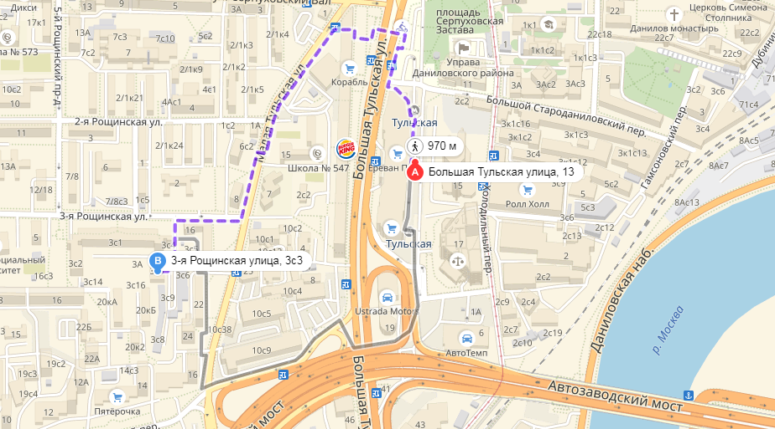
Как добраться:
От станции метро Тульская: пешком 970 метров.
От станции метро Шаболовская: трамвай № 26 до остановки 3- я Рощинская улица, далее пешком 200 м.
Парковка для а/м только по предварительной заявке.
Внимание! Необходимо иметь при себе удостоверение личности.

